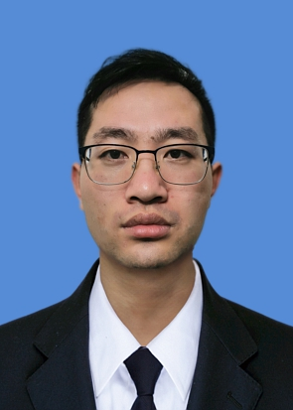

个人简介：
王智，男，汉族，2019年11月开始担任江西旅游商贸职业学院国际商务学院辅导员。工作以来，始终以高标准严格要求自己，把学生放在第一位，做一个有温度有情感的辅导员，为学生保驾护航。

育人感言：
百年大计，教育为本。教育应当使学生学会做人、学会求知、学会劳动、学会生活和学会审美,以厚德厚学，强基强能为基准目标，为社会主义现代化建设事业培养有生力量。
所获荣誉：
2019年获安庆师范大学本科审核评估工作先进个人；
2021年获江西旅游商贸职业学院就业工作先进个人；
2022年获江西旅游商贸职业学院高校思想政治工作论文评选二等奖；
2022年获江西省大中小幼劳动教育典型案例和劳动清单征集评选二等奖

